PROCESSO  PROTOCOLO | Protocolos SICCAU nº 857117/2019 - Bernhard  Protocolos SICCAU nº 1488593/2022 - Noelia  Protocolos SICCAU nº 1447970/2022 - José  Protocolos SICCAU nº 1491138/2022, 1474536/2022 - Marco  Protocolos SICCAU nº 1475011/2022 - Sol  Protocolos SICCAU nº 1471834/2022, 1472468/2022 - Carlos
INTERESSADO | Bernhard Wolfram Goebel – CAU/RJ  Noelia Monteiro de Ribeiro – CAU/SP  José Carlos Huapaya Espinoza – CAU/BA  Marco Abel Contreras Choquemamani – CAU/BA  Sol Camacho Davalos – CAU/SP  Carlos Abraham Diez Samamé - CAU/SP
ASSUNTO | Registros de diplomados no exterior
DELIBERAÇÃO Nº 021/2022 – CEF-CAU/BR
A COMISSÃO DE ENSINO E FORMAÇÃO – CEF-CAU/BR, reunida ordinariamente por meio de videoconferência, nos dias 7 e 8 de abril de 2022, no uso das competências que lhe conferem o art. 99 do Regimento Interno do CAU/BR, após análise do assunto em epígrafe, e

Considerando a Resolução CAU/BR nº 26, de 6 de junho de 2012, e alterações posteriores, que dispõem sobre o registro de arquitetos e urbanistas, brasileiros ou estrangeiros portadores de visto permanente, diplomados por instituições de ensino estrangeiras, nos Conselhos de Arquitetura e Urbanismo dos Estados e do Distrito Federal (CAU/UF), e dá outras providências;

Considerando que os processos de solicitação de registro de diplomados por instituições de ensino estrangeiras são anteriormente analisados e apreciados pela Comissão de Ensino e Formação do CAU/UF, ou por Comissão com a competência para a matéria, conforme determina a Resolução CAU/BR nº 26/2012, supramencionada;

Considerando as Deliberações CEF-CAU/BR nº 010/2015, 066/2015, 048/2016, 067/2016, 138/2016, 028/2017, 036/2017, 088/2017, 110/2017 e 149/2017, que estabelecem os procedimentos e registram as orientações da Comissão para atendimento aos normativos vigentes que tratam de registro de diplomados no exterior;

Considerando que a partir do dia 14 de agosto de 2016 entrou em vigor para o Brasil a Convenção de Apostila de Haia, que elimina a exigência de legalização de documentos públicos estrangeiros, simplificando o trâmite internacional de documentos públicos entre o Brasil e os 112 países signatários e suprimindo a legalização de documentos no Consulado;

Considerando que desde 14 de agosto de 2016, para que produzam efeitos jurídicos no Brasil, documentos emitidos por autoridades estrangeiras deverão contar com a “Apostila” emitida por autoridade local competente e que, documentos anteriores a esta data deverão contar com a etiqueta de legalização aposta pelo Ministério das Relações Exteriores local;
Considerando a Deliberação nº 058/2020 – CEF-CAU/BR, que diligencia o requerimento de registro profissional definitivo de Bernhard Wolfram Goebel, restituindo os autos ao CAU/RJ para complementações;

Considerando que as consultas feitas pela CEF-CAU/SP à Comissão de Exercício Profissional (CEP-CAU/SP) e à Comissão de Fiscalização (CF-CAU/SP) nos memorandos internos nº 017/2022 e nº 018/2022, com o objetivo de apurar eventuais descumprimentos da legislação nacional pela requerente Sol Camacho Davalos, não foram respondidas antes do deferimento do registro pela CEF-CAU/SP; e
Considerando os processos recebidos pela CEF-CAU/BR e a conferência da documentação realizada, conforme tabelas anexas a esta deliberação.

DELIBERA:

- Homologar o registro profissional definitivo dos seguintes requerentes, nos termos da Resolução CAU/BR nº 26/2012, e alterações posteriores:

Interessado(a) | Tipo de Registro | Pais de Origem | IES de Origem | IES Revalidadora | Data de expiração do RNM
Bernhard Wolfram Goebel | Definitivo | Alemanha | Technische Universität München | Universidade Federal do Rio de Janeiro | Indeterminado
Noelia Monteiro de Ribeiro | Definitivo | Argentina | Universidad Nacional de Córdoba | Universidade de São Paulo | 06/01/2026
José Carlos Huapaya Espinoza* | Definitivo | Peru | Universidad Nacional de Inginieria | Universidade Federal do Piauí | Brasileiro
Marco Abel Contreras Choquemamani | Definitivo | Peru | Universidad Privada de Tacna | Universidade Federal de Roraima | 09/06/2030
Carlos Abraham Diez Samamé | Definitivo | Peru | Universidad Señor de Sipán | Universidade de São Paulo | 15/01/2029
Sol Camacho Davalos | Definitivo | México | Universidad Iberoamericana | Universidade Federal de Uberlândia | 13/09/2022

- Solicitar ao CAU/BA que anexe o CPF do profissional *José Carlos Huapaya Espinoza ao processo antes da efetivação do registro;

- Solicitar ao CAU/SP que esteja atento a data de vencimento do RNM da requerente Sol Camacho Davolos;

- Informar ao CAU/SP que, diante do forte indício de exercício ilegal da profissão precedente ao ato do registro hora deferido, esta CEF-CAU/BR entende que a CEP-CAU/SP e a CEF-CAU/SP devem apurar o eventual descumprimento da legislação nacional no justo processo e, ainda, verificar limitações para concessão do registro profissional;

- Em face à lacuna na instrução do processo, no que diz respeito a essas nuances de tramitação citadas no item 4, solicitar que o CAU/SP informe à esta CEF o resultado das apurações realizadas no âmbito do CAU/SP;

- Encaminhar esta deliberação para verificação e tomada das seguintes providências, observado e cumprido o fluxo e prazos a seguir:

 | SETOR | DEMANDA | PRAZO
1 | SGM | Encaminhar os autos à Presidência | 5 dias
2 | Gabinete | Encaminhar os autos aos CAU/UF para providências | 10 dias

- Solicitar a observação dos temas contidos nesta deliberação pelos demais setores e órgãos colegiados que possuem convergência com o assunto.

Brasília, 8 de abril de 2022.

VALTER LUIS CALDANA JUNIOR  Coordenador | MARCIO RODRIGO CARVALHO  Membro
DANIELA BEZERRA KIPPER  Membro | ;;;  HUMBERTO MAURO ANDRADE CRUZ Membro
GRETE SOARES PFLUEGER  Membro | RICARDO SOARES MASCARELLO Membro

ANEXO
- Bernhard Wolfram Goebel
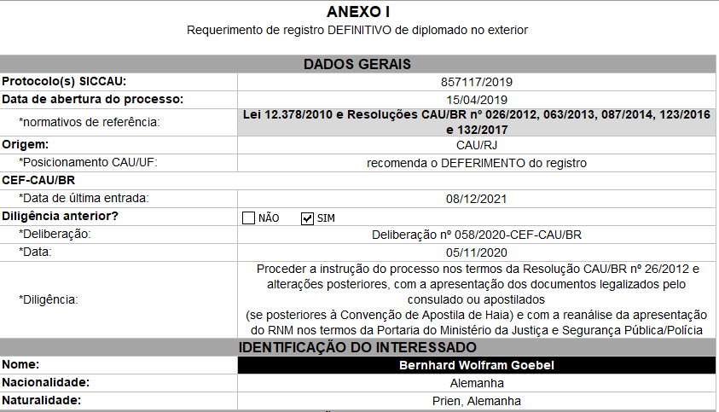  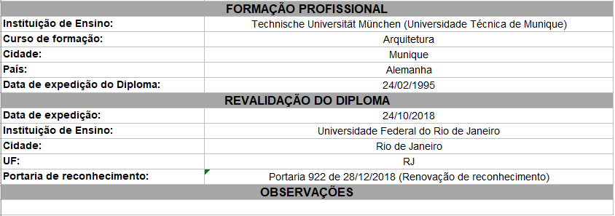 | 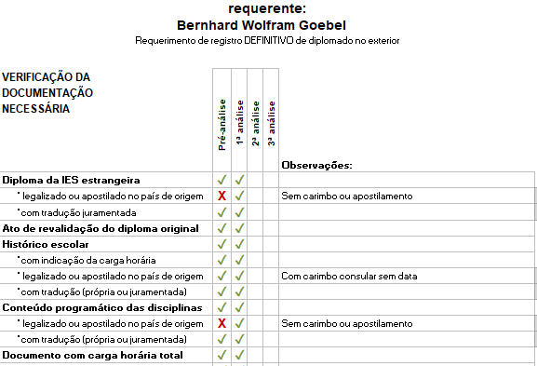  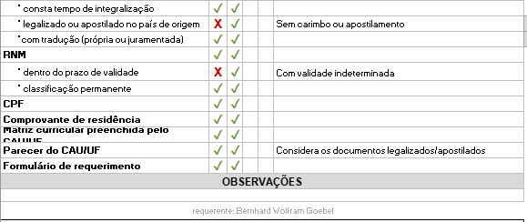
2. Noelia Monteiro de Ribeiro
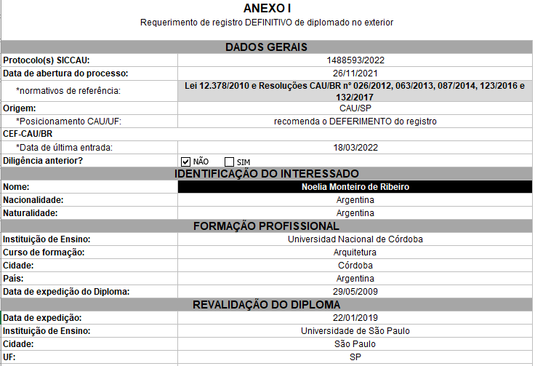 | 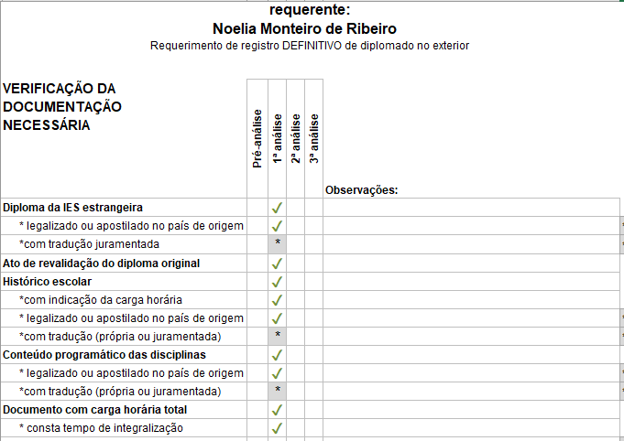  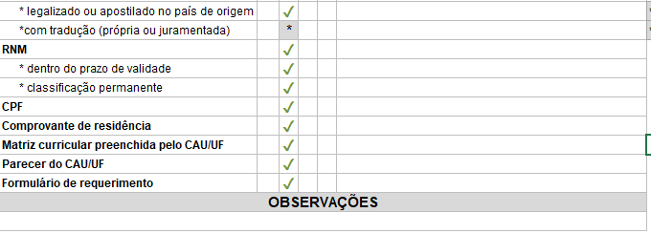
3. José Carlos Huapaya Espinoza
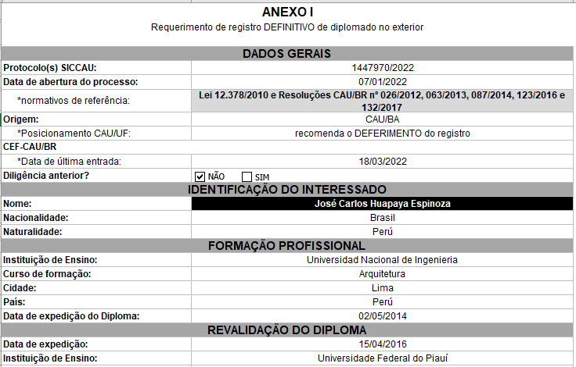  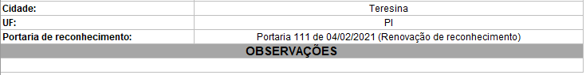 | 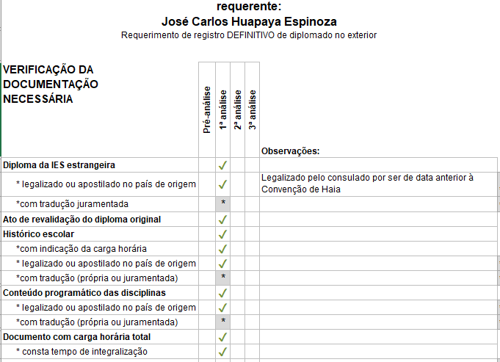  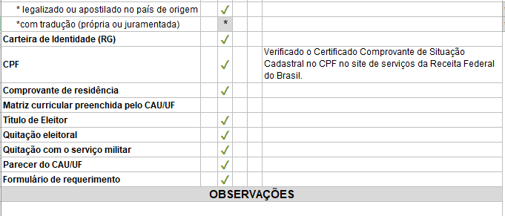
4. Marco Abel Contreras Choquemamani
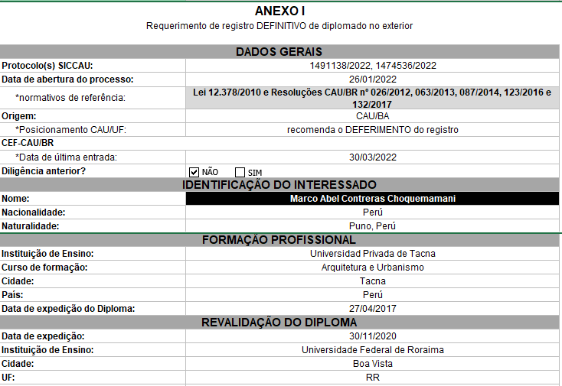 | 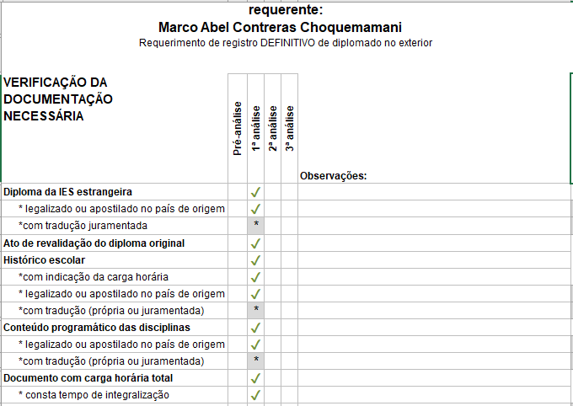  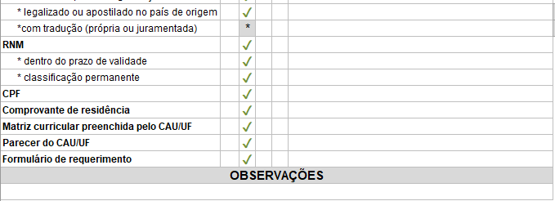
5. Sol Camacho Davalos
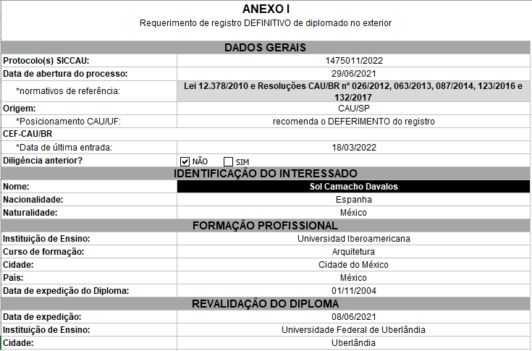  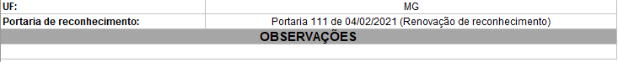 | 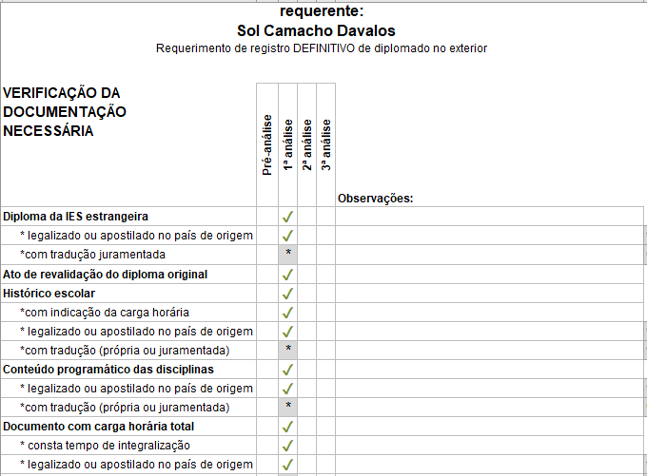  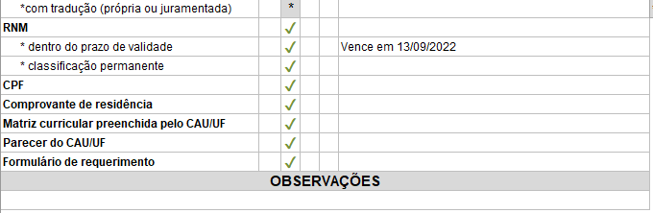
6. Carlos Abraham Diez Samamé
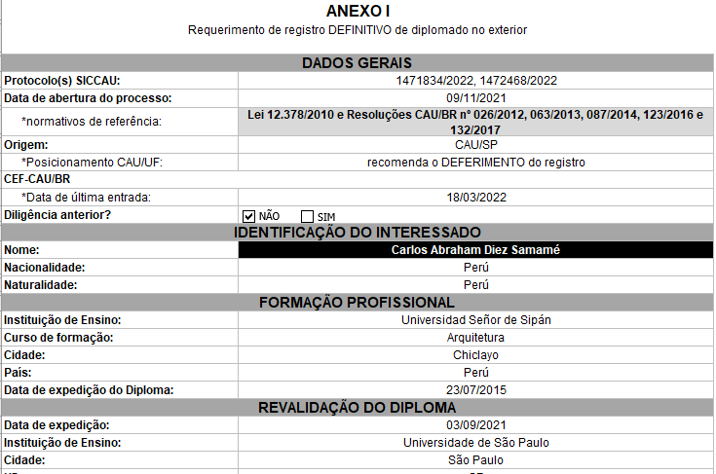  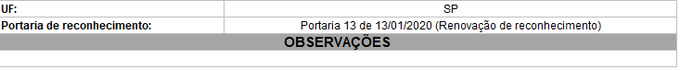 | 